
2022年 10月5日
株式会社ホビージャパン
ホビージャパンMOOK
MODEROID メカモデリングカンパニー
2022年10月5日(水)発売
株式会社ホビージャパン（本社：東京都渋谷区、代表取締役社長：松下大介）は、模型ブランド「MODEROID」を特集したムック「MODEROID メカモデリングカンパニー」を2022年10月5日(水)より全国書店で発売いたします。

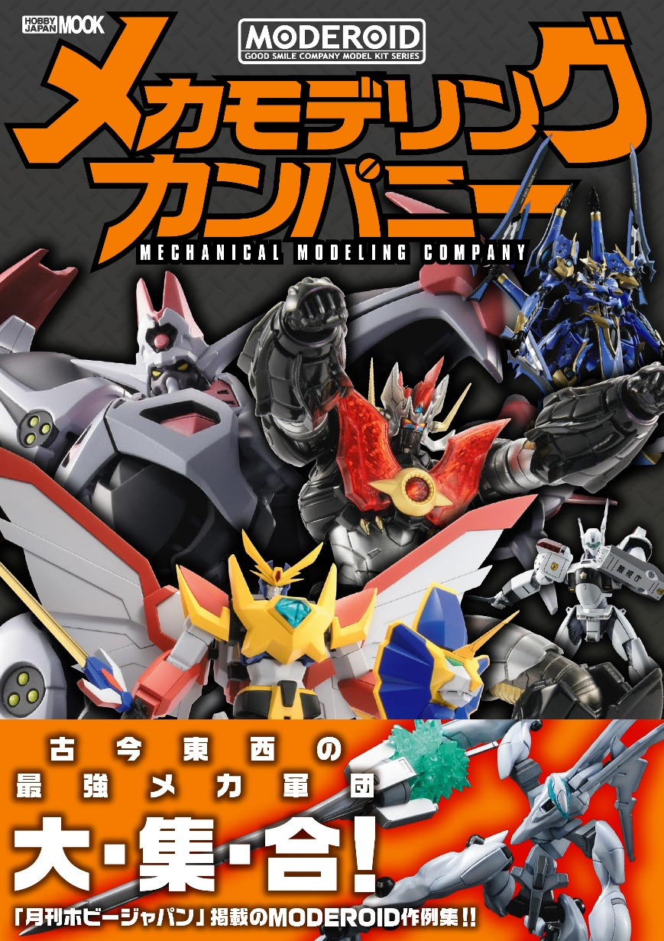
「MODEROID」シリーズの作例を大掲載！
グッドスマイルカンパニーが展開する「MODEROID」シリーズを特集したムック「MODEROID メカモデリングカンパニー」が10月5日(水)に発売！
近年非常に豊富で幅広いラインナップを展開し、キャラクターモデルブランドとして存在感を増しているMODEROID。本書では第1弾の「マジンカイザー」から2022年7月発売の「パワーローダー」まで、多種多様なメカ作例をご紹介！また、ユーザーが手軽にワンランクアップしたモデルを製作できる解説や開発者インタビューも掲載いたします。
本格製作派から素組み派まで、幅広いMODEROIDユーザーが楽しめる書籍となっております。
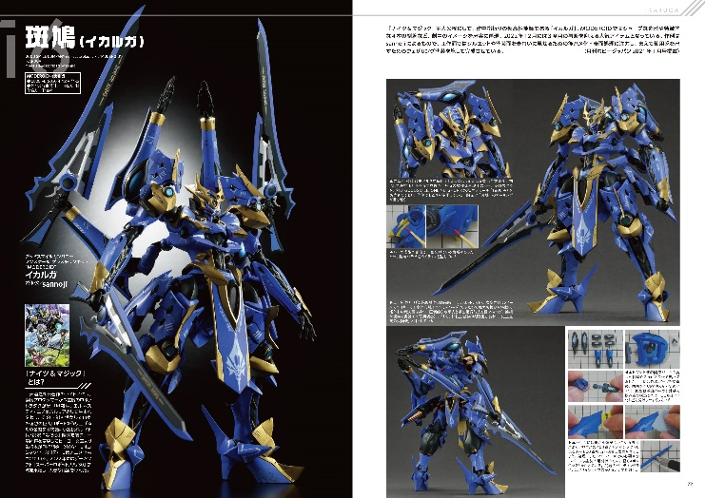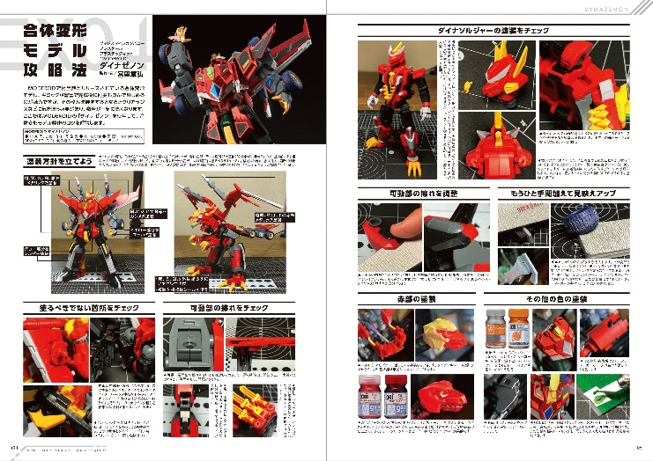

【商品情報】
MODEROID メカモデリングカンパニー
●発売日：2022年10月5日（水）発売
●定価：2,530円（本体2,300円＋税10%）
●雑誌コード：68158-32
●ISBNコード：978-4-7986-2958-2
●JANコード：9784798629582
●判型：A4判 平綴じ
●発売元：ホビージャパン

【権利表記】
©サンライズ
©HEADGEAR
©AIC ライツ・東映エージエンシー
©XEBEC・FAFNER BEYOND PROJECT
©2001永井豪／ダイナミック企画・光子力研究所
©天酒之瓢･主婦の友社/ナイツ＆マジック製作委員会
©円谷プロ ©2021 TRIGGER・雨宮哲／「DYNAZENON」製作委員会

【プレスリリースに関するお問い合わせは下記まで】
株式会社ホビージャパン 広報宣伝課 並木・有賀・岡本
〒151-0053 東京都渋谷区代々木 2-15-8 E-mail：pr@hobbyjapan.co.jp
TEL：03-5304-9115 URL：http://hobbyjapan.co.jp/

